教材在线选购平台操作说明
一、PC登录
- 浏览器输入http://univ.xinhua.sh.cn，选择所属学校，认真阅读《订购须知》，使用学号和初始密码（123456）进行首次登录。
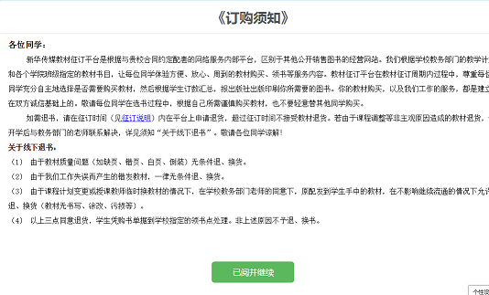
- 绑定手机。
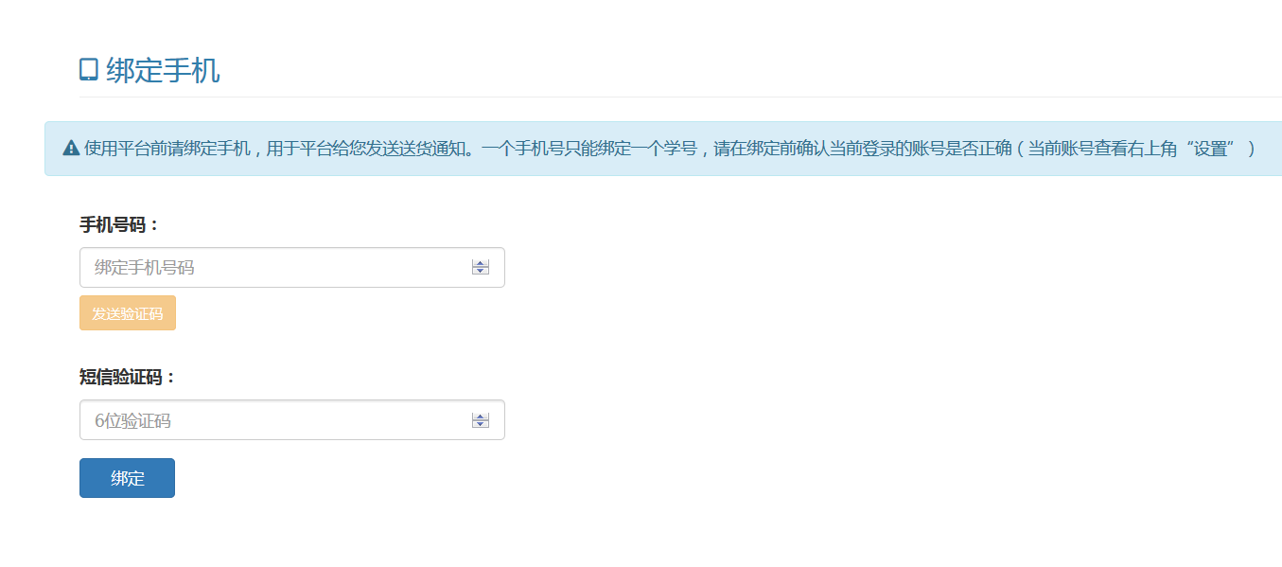
- 修改默认密码。
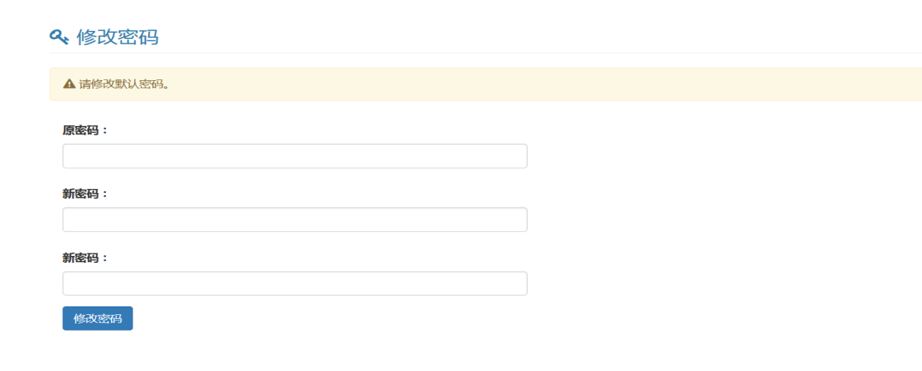
- 完善个人信息。
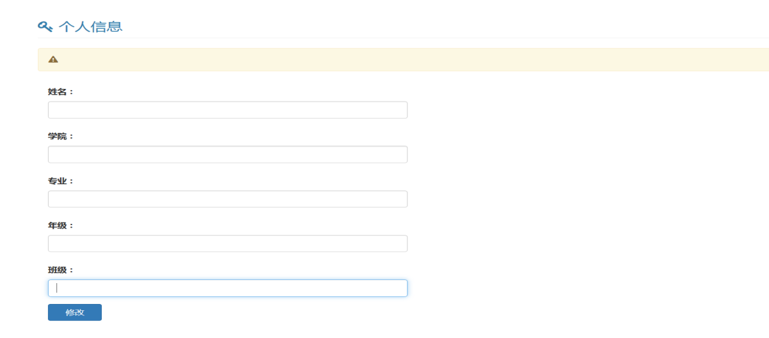
- 若浏览器未自动弹出“绑定手机”，“修改默认密码”，“完善个人信息”这3个步骤，可在界面右上角【设置】中点击进入。
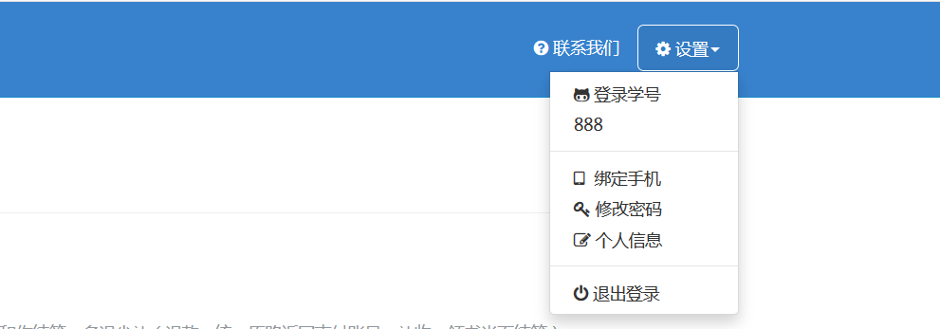

- 仔细阅读征订说明。
- 点击【我的教材】，进行选购。
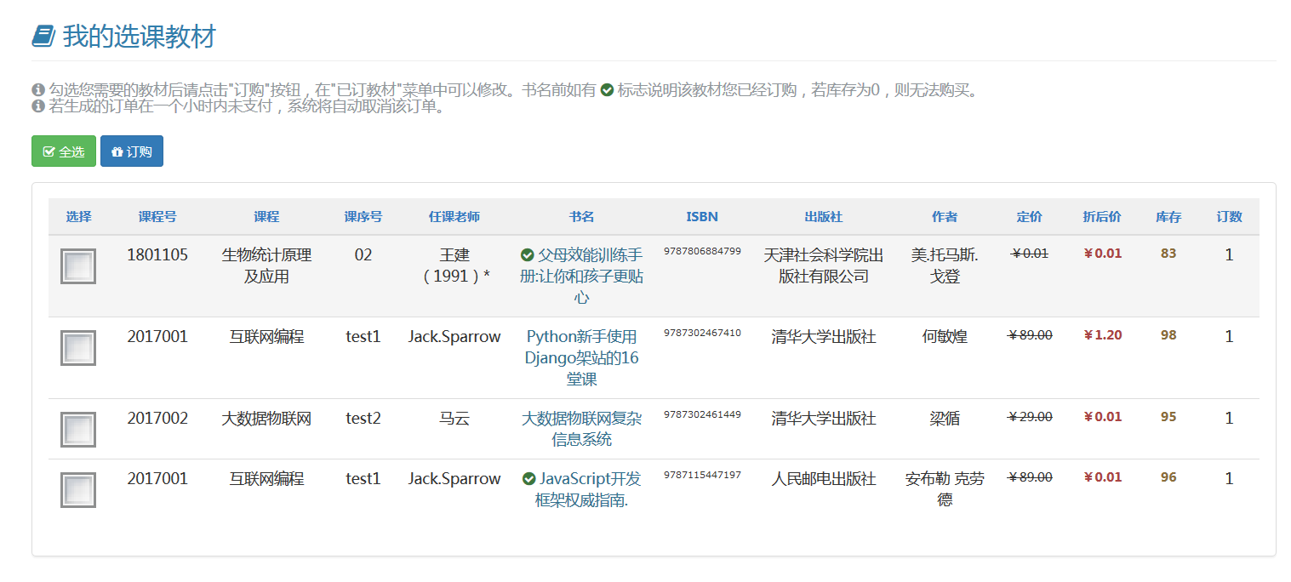
- 生成订单，在收银台中，选择支付平台付款。
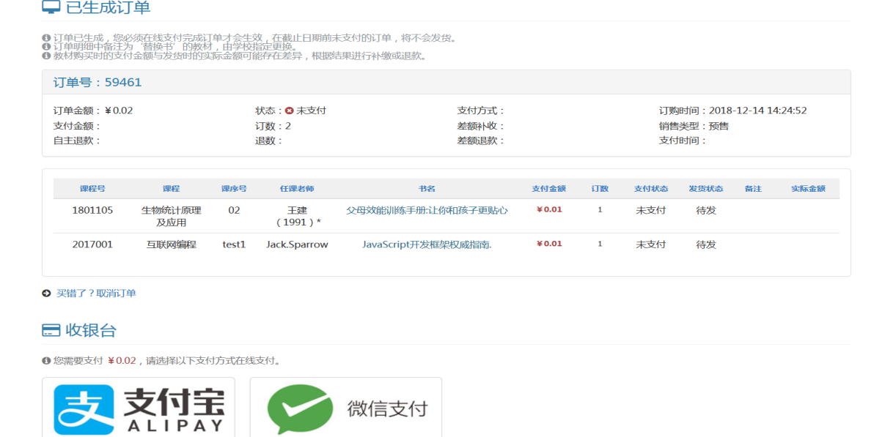

- 支付扫码页面。
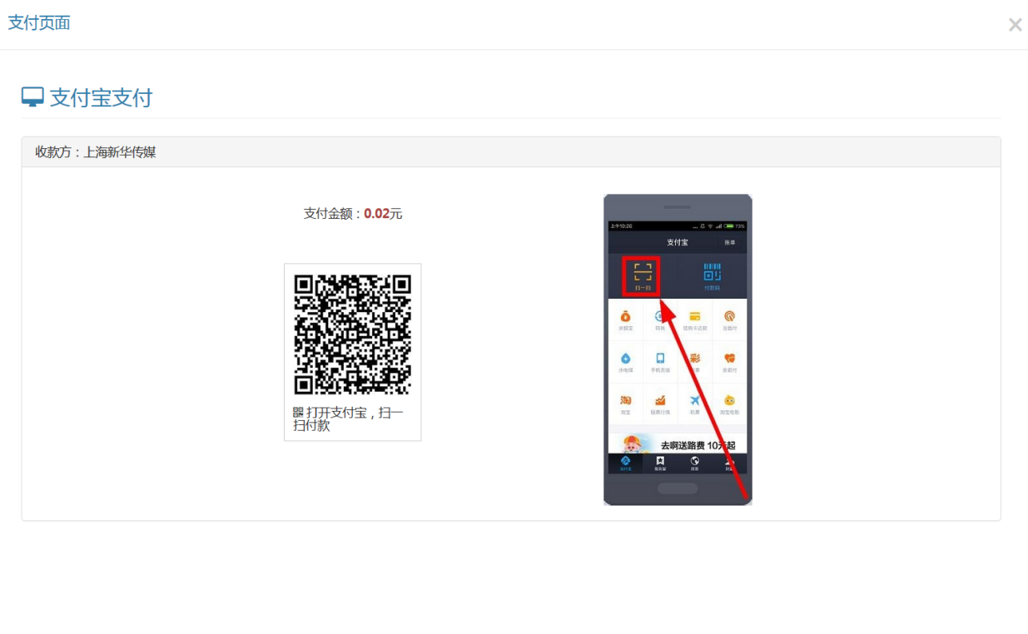
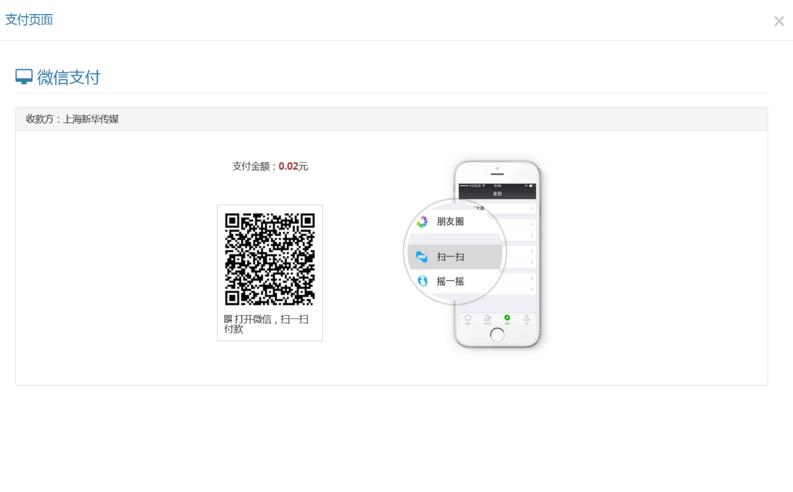
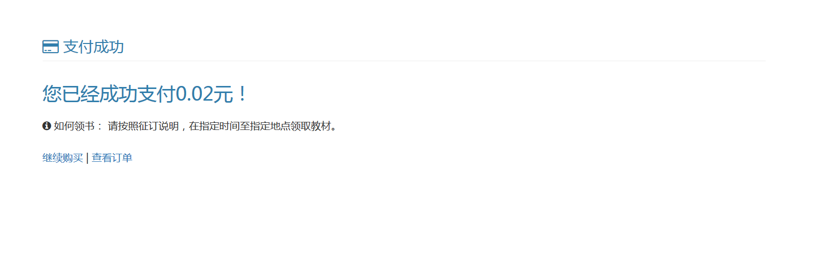
- 在【已订教材】中，可查询各个订单明细情况。
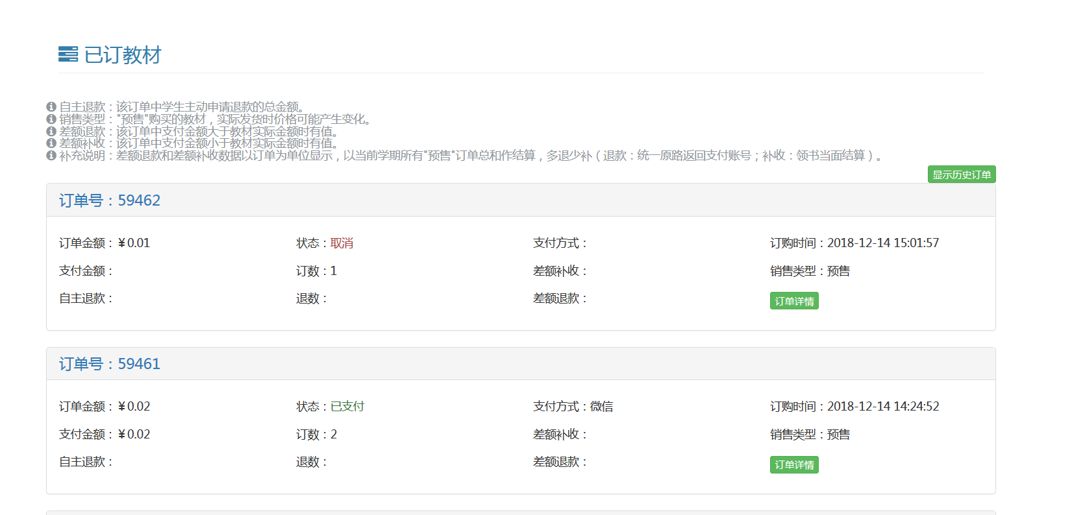

二、手机端登录
1．登录方式：
（1）手机浏览器输入http://univ.xinhua.sh.cn 登录，选择所属学校，认真阅读《订购须知》，使用学号和初始密码（123456）进行首次登录。
（2）微信扫码关注新华传媒馆配部公众号，点击菜单【教材征订】进入，二维码如下：
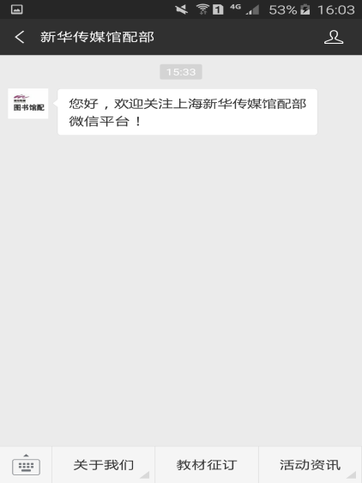

（3）使用微信、支付宝或浏览器扫码登录，二维码如下：

2．绑定手机。
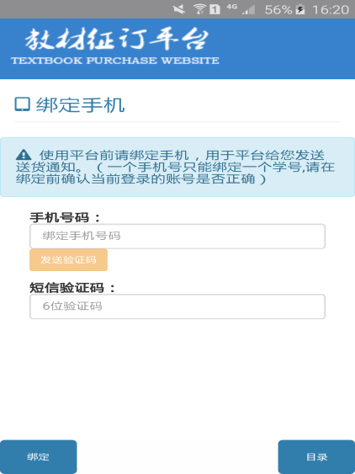
3．修改默认密码。
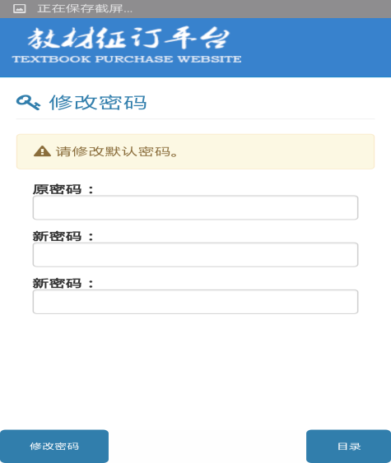
4．完善个人信息。
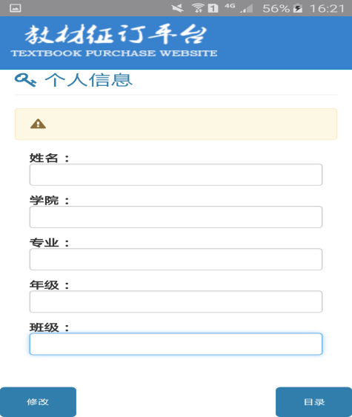
5．若浏览器未自动弹出“绑定手机”，“修改默认密码”，“完善个人信息”这3个步骤，可在界面右下角【目录】中点击进入。
6．仔细阅读征订说明。
7．点击【我的教材】，进行选购。
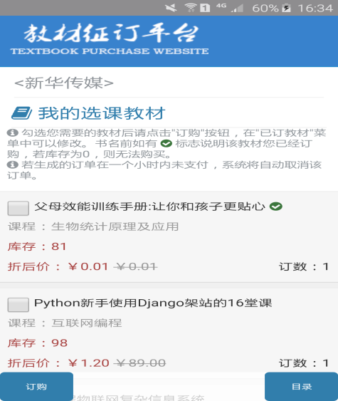

8．生成订单，在收银台中，选择支付平台付款。
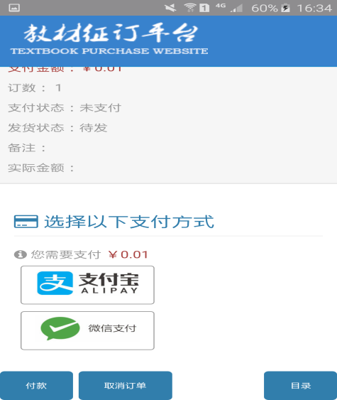
9．在【已订教材】中，可查询各个订单明细情况。
